
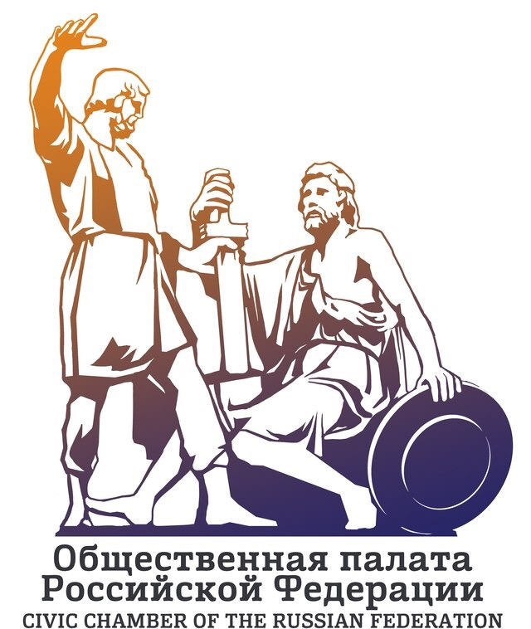
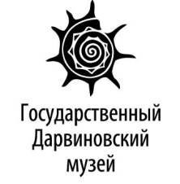
Государственный Дарвиновский музей
представляет
МЕЖДУНАРОДНЫЙ ДЕНЬ БЕЛОЙ ТРОСТИ
(с 10:00 до 20:50)
Ежегодно 15 октября мир отмечает Международный день Белой трости - символ незрячего человека. Особенную программу, объединяющую людей с разной степенью зрения и слуха, подготовил Государственный Дарвиновский музей.
Главное событие Дня – торжественное открытие экспериментальной выставки «Транскрипция шума», где впервые незрячие и неслышащие художники и известные художники зрячеслышащей арт-сцены выступают как авторы общего проекта. Открытие состоится в цоколе выставочного комплекса музея в 10:00.
На открытии выступят кураторы проекта Яна Шклярская и Елена Деми-дова, директор Дарвиновского музея Анна Иосифовна Клюкина, а также партнёры музея, занимающиеся поддержкой незрячих и неслышащих людей. Среди них:
Диана Гурцкая и Пётр Кучеренко – основатели Фонда поддержки слепых «По зову сердца»,
Юлия Пленкова – руководитель программы «Социальная реабилитация и интеграция» Фонда поддержки слепоглухих «Со-единение»,
Анна Самарская – представитель Благотворительного фонда «Живые сердца»,
Сергей Ваньшин – генеральный директор НУ ИПРПП ВОС «Реакомп» и эксперт в области комплексной реабилитации незрячих людей.
В 16:00 в рамках проекта в уютном кафе выставочного комплекса состоится показ особенного кино. В 17:30 Елена Деми-дова проведёт бесплатную экскурсию по выставке «Транскрипция шума» для всех желающих. Сразу после экскурсии в 18:00 для слепоглухих и зрячеслышащих посетителей музея начнется мастер-класс по созданию тактильного палиндрома художницы Кати Исаевой.
Весь вечер, с 18:00 до 20:00, в кинозале музея будет идти бесплатный видеопоказ перформансов «Бюро Находок», «Хочу сказать!», «Люди» и спектакля «Прикасаемые».
Завершит «День белой трости» зрелищное действо «Тактильный объект» Елены Деми-довой и Сергея Катрана (начало в 20:00).
Адрес музея: ул. Вавилова, д. 57 (ст. м. «Академическая»).
Телефоны: (499) 783-22-53 (автоответчик), (499) 134-61-24 (экскурсбюро),
для СМИ – (499) 132-02-02 (Елена Баранова lenbar@darwin.museum.ru;
Татьяна Коровкина tatkor@darwin.museum.ru).

